视觉部分

1. **如何选择视觉处理硬件？**

**硬件**:

OpenMV集成开发板

**使用目的**：

作为无人机的导航、辅助其完成自动化任务。

**开发功能**：

进行图像处理，寻找地图特征。本项目其可以决策无人机的转向以及贴边寻找正确路线方向，使用串口进行数据收发与无人机进行实时数据交互。

选择原因：轻量化可减少无人机的负担、与MiniPC等硬件相比较为廉价。

提供大量容易用户使用的编程接口以及具有友好界面的集成开发环境，在短期限时间内可以快速开发出软件原型，便于程序版本迭代优化。其根本原因是它与电控的配和下即可满足任务的大部分要求。

**2．视觉部分需要做什么？**

**项目流程：**

1. 进行需求分析，确定无人机的路线喷洒路径、才能进一步确定路线。寻找地图路线上视觉特征，确定视觉辨识算法。
2. 进行项目可行性分析，避免造成方案错误造成项目成果延期。
3. 确定串口通信协议
4. 编码开发
5. 无人机测试
6. 根据测试效果进行算法改进与调参优化

**需求分析：**

1. 执行时能够向下位机提供需要沿着地图中绿田外侧边缘行走
2. 需要90度左右转弯时，能够及时将转向信息发送至至下位机，由下位机进行无人机姿态的实际改变。
3. 识别起点类似于停机坪的图案
4. 识别地图上的A字体
5. 下位机可以向上位机要求其执行(2)、（3）、（4）中的功能

**可行性分析：**

1. 解决上述问题帮不需要强大算例、像OpenMV这样的平台完全有能力支撑完成解决上述问题。
2. 是无人机沿着绿色边行走、方法类似于巡线飞行。但对于图像处理与行为逻辑划分则有很大的不同。视觉传统机器视觉的形态学区分可以解决向左转、向右转、直行、寻找A字体、寻找停机坪。
3. 建立ROI模型，根据感性区域内的特征来辨别向左、直行、向右的情况。ROI模型如图1。

**详细设计：**

1. ROI模型建立

ROI模型图如 图1所示，本项目采用视觉图像大小为 160*120（即宽为 160像素 高为120像素）。在图像中设计四个ROI区域，

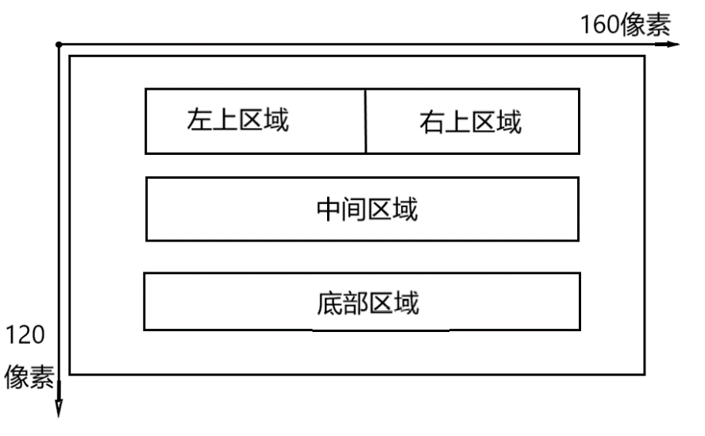

图1.ROI模型

1. 利用ROI模型设计识别算法

当右上区域的内绿色色块的高大于右上区域高的二分之一，与宽度大于右上区域宽的三分之二时，则应向右转。因为项目方案为逆时针方案旋转，所以只能遇到如图中的一种右转情况。

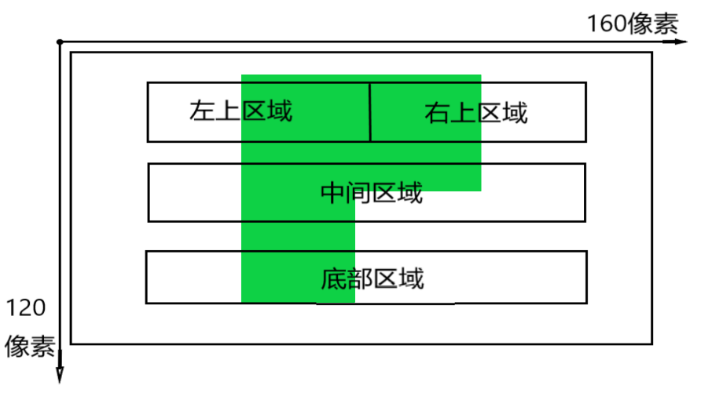

图2.ROI模型 右转情况 注(阴影区域为绿色)

当只有中间区域与底部区域内具有绿色色块时，无人机应该向左转(注：逆时针绕行地图情况)。

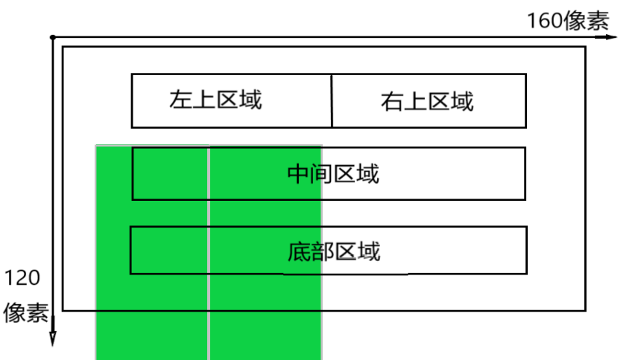

图3.ROI模型 左转情况 注(阴影区域为绿色)

当只有中间区域与底部区域、左上区域具有色块与右上区域不满足右转条件时，无人机应该直行。

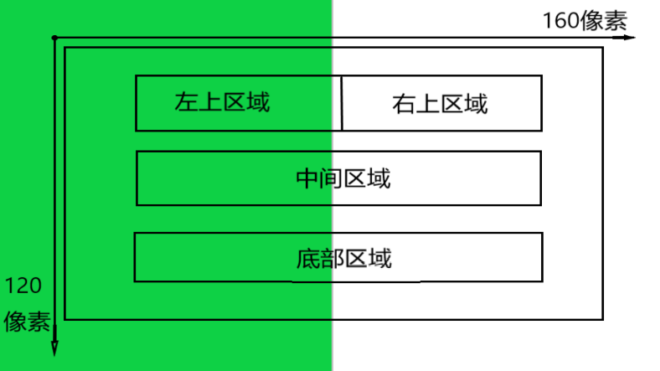

图4. ROI模型 直行情况 注(阴影区域为绿色)

无人机在直行中利用视觉数据 a角度与distance 距离偏差 进行姿态校正，沿边飞行。

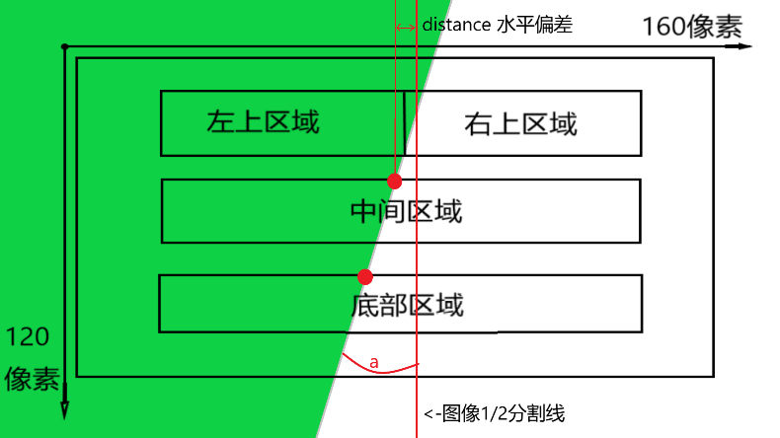

图5. ROI模型 视觉数据 注(阴影区域为绿色)

**视觉部分总结：**

1. 由于无人机并不像车一样在地表移动、在空中移动时会产生晃动进而产生图像画面的抖动，可能对理论没有错误的决策算法造成影响，进而影响无人机的姿态。需要写出鲁棒性较高的软件。
2. 在开发过程中需要与电控开发者紧密配合，在此项目的开发过程中更适合采用极限编程的软件工程开发模式进行开发，快速构建出原型，有软件的用户实时反馈，不断进行版本迭代进行改进。
3. 在工程学中，我们尽力使用简单的方法与较少的成本解决复杂的问题。当我们在解决某种问题时，首先尽量不要考虑太过复杂，否则掉进自己无法解决的方向，极有可能导致工程无法按时交付。本次设计大赛充分体现开发者们的技术与合作交流能力。